Информация о работе кабинета ЛФК в МБДОУ №85 (2022г.)

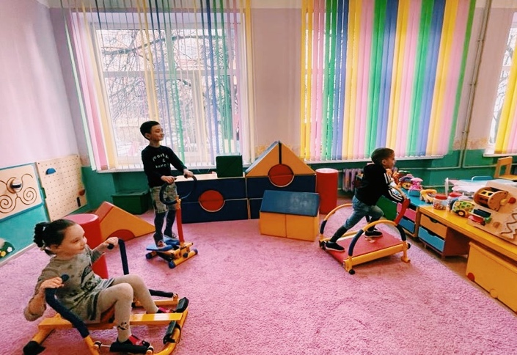
Обязанности работников дошкольного отделения в рамках реализации программы «Будем здоровы»:

Заведующая МДОУ:
- общее руководство по внедрению программы;
- анализ реализации программы - 2 раза в год; контроль по соблюдению охраны жизни и здоровья детей;

Инструктор по ФК:
- проведение мониторинга (совместно с воспитателями и специалистами);

Старшая медсестра:
• обследование детей по скрининг-программе и выявление
патологии; утверждение списков часто и длительно болеющих
детей;
- определение оценки эффективности оздоровления, показателей физического развития.

Инструктор по физкультуре:
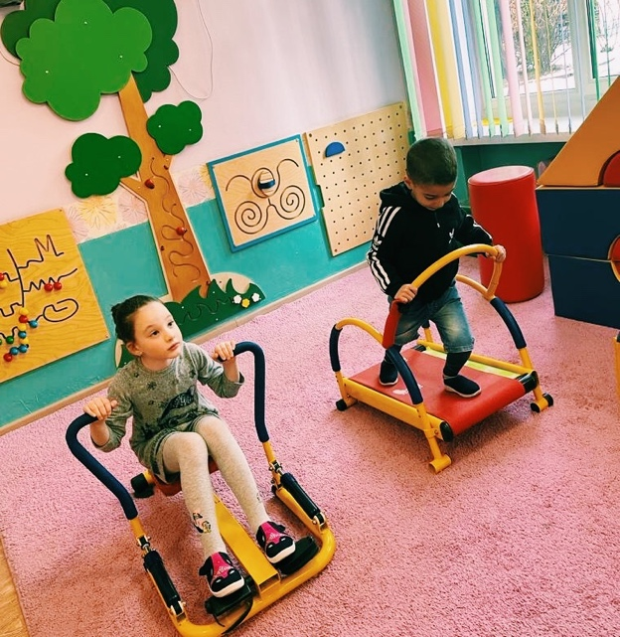
- определение показателей двигательной подготовленности детей;
- внедрение здоровьесберегающих технологий;
- включение в физкультурные занятия: упражнений для профилактики нарушений осанки, плоскостопия; упражнений на релаксацию; закаливающие мероприятия:
- сниженная температура воздуха;
- облегченная одежда детей;
- проведение спортивных праздников, развлечений, Дней здоровья;
- пропаганда здорового образа жизни.
- проведение с детьми оздоровительных мероприятий:
- закаливания;
- упражнений для профилактики плоскостопия и нарушений осанки;

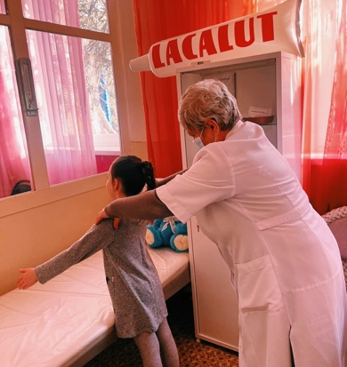

КОМПЛЕКС ЛЕЧЕБНОЙ ФИЗКУЛЬТУРЫ ДЛЯ ДЕТЕЙ С ДИАГНОЗОМ СУТУЛОСТЬ

Задачи ЛФК
- Укрепление ослабленных мышц туловища
- Растягивание мышц передней поверхности
- Увеличение подвижности позвоночника.

Часть | Содержание | Примечание
Вводная часть | Проверка правильной осанки у стены (5 точек)  Ходьба обычная, руки к плечам, локти в стороны, соединить лопатки, прижать локти к туловищу.  Ходьба на носках, разное положение рук, мешочек на голове.  «Паучки» - мешочек на животе  «Кошечка» - мешочек на спине | Упражнения выполнять в движении
Основная часть | 1.Наклоны головы  и.п. сед по турецки руки за спину, держась за локти.  Наклон головы вперед, и в стороны. Темп медленный.  2.Наклоны в стороны  и.п. ноги на ширине плеч, руки на пояс.  Выполнять наклоны вперед - назад, вправо-влево.  3.Вращение  и.п. тоже. Выполнять вращение тазом вправо и влево.  4.Потянулись  и.п. лежа на спине, руки вдоль туловища  3-руки через стороны вверх - прогнуться  2-4 - и.п. темп медленный  5.Велосипед  и.п. лежа на спине, руки за голову.  6.Упражнение на диафрагмальное дыхание «Шар надулся и сдулся»  и.п. тоже, руки через стороны, ладони вверх  1-3 - поднять одну ногу, носок вытянуть на себя
2-4 - и.п.

7.Бревнышко

и..п то же - руки вверх в замок, перекаты вправо и влево.

8.Потягушки - на расслабление

и.п. то же, потянуться руки вверх, пятки от себя. темп медленный

9. «Песочек»

и.п. лежа на животе, руки через стороны к груди ( собирают песочек)

10 Я на солнышке лежу

и.п. лежа на спине, ноги подняты вверх, руки под подбородок.

11.Кошечка

и.п. стоя на четвереньках

12.Отжимание

и.п. лежа на животе - 10р.

13.Группировка

ип. Лежа на спине, подтянуть колени к себе, выпрямиться. Темп медленный
Заключ. часть | Ходьба со сменой направления, сохраняя правильную осанку.  Проверка осанки у стеночки.

ПРОГРАММА ФИЗИЧЕСКОЙ РЕАБИЛИТАЦИИ ДЕТЕЙ
ДОШКОЛЬНОГО ВОЗРАСТА С НАРУШЕНИЕМ ОСАНКИ

Целевые  установки | Средства ЛФК | Формы ЛФК | Методические рекомендации | Методы функционального контроля
Всесторонне укрепление мышечной системы ребенка.  Уравновешивание мышечного тонуса переднезадней половины туловища, правой и левой половин туловища.  Формирование навыка правильной осанки.  Овладение навыками мышечной релаксации.  Адаптация сердечно - сосудистой и дыхательной систем к возрастающим физическим нагрузкам. | Лечение положением.  Физические упражнения: ОРУ - 20% времени занятия  Специальныен  упражнения - 60%  Времени занятия  Дыхательные упражнения - 5%.  Упражнения на расслабление - 15 % времени занятия. | УГГ-  2-3 специальных  упражнений  5-7 минут .  занятия лечебной гимнастикой - 2530 минут.  Самостоятельные занятия - 3-5 специальных упражнений. | Выполнять специальные коррекционные упражнения, выученные ребенком.  Преобладают и.п. лежа на спине, животе, стоя на четвереньках.  Ребенок выполняет упражнения в группе, коррекционном зале, дома.  Используются игры всех степеней подвижности. | Тестовая диагностическая карта.  Двигательные тесты для определения силовой выносливости мышц спины и брюшного пресса.  Миотонометрия - определение мышечного тонуса.

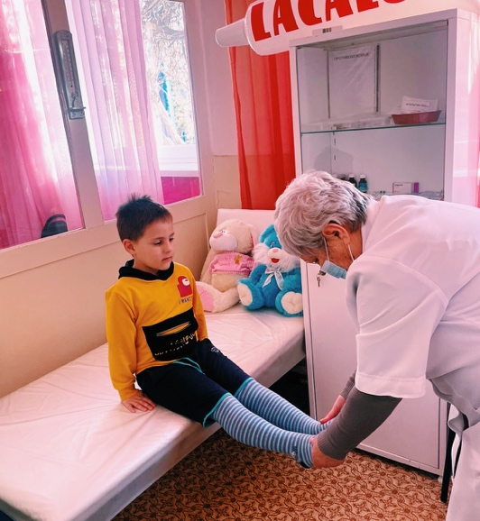

ПРОГРАММА ФИЗИЧЕСКОЙ РЕАБИЛИТАЦИИ ДЕТЕЙ ДОШКОЛЬНОГО ВОЗРАСТА С ПЛОСКОСТОПИЕМ
Целевые  установки | Средства ЛФК | Формы ЛФК | Методические рекомендации | Методы функционального контроля
Общее укрепление мышечносвязачного аппарата ребенка.  Укрепление мыщц голеностопного сустава и стопы.  Формирование навыка правильной осанки.  Тренировка мышц стопы. | 1.Физические упражнения.  2.Естестыенный фактор природы включаются на  занятия, ОРУ, УГГ  естественные  факторы природы  · воздух  · солнце  · вода | УГГ-  2-3  Занятия лечебной гимнастикой  Самостоятельные занятия - 3-5 специальных упражнений. | Выполнять специальные коррекционные упражнения, выученные ребенком.  Ребенок босиком.  Ребенок выполняет упражнения в группе, коррекционном зале, дома. | Внешний осмотр в и.п. стоя и в  ходьбе  Плантография - 2 раза в год.

3. Оценка результативности системы и содержания оздоровительной работы

3.1 Консультативно-информационное образование детей, персонала, родителей.
Администрацией совместно с медицинскими работниками определены основные условия природосообразного, здоровьесберегающего образования у детей - это потребности в здоровье, формирование у них элементарных представлений о здоровом образе жизни и выработка индивидуального способа обоснованного поведения.
Но представление о здоровом образе жизни не формируется с помощью отдельных мероприятий. Каждая минута пребывания ребенка в детском саду должна способствовать решению этой задачи, которая осуществляется по следующим направлениям:
- Привитие стойких гигиенических навыков;
- Обучение уходу за своим телом, навыкам оказания элементарной помощи;
- Формирование элементарных представлений об окружающей среде, опасных ситуациях в быту, выработке знаний и умений действовать в опасных жизненных;
- Формирование привычки ежедневных физических упражнений;
- Развитие представлений о строении собственного тела, назначении органов, представлений о том, что полезно и что вредно организму;
- Выработка у ребенка осознанного отношения к своему здоровью, умение определить свои состояния и ощущения; понимать переживаемые чувства других и правильно на них реагировать.
Существуют определенные факторы взаимодействия на формирование у детей привычки к ЗОЖ. Поэтому работа с детьми по формированию привычки к ЗОЖ строится на определенных принципах организации воспитательно – образовательного процесса:
- Обеспечение эмоционального благополучия каждого ребенка, личностно - ориентированного общения взрослого и ребенка;
- Организация рационального питания и воспитание культуры еды (знание названия блюд, из каких продуктов приготовлено блюдо, полезные свойства продуктов, правила поведения за столом);
- Обучение приемам пальчиковой гимнастики, и гимнастике для глаз, занятиям на тренажерах, способах страховки на спортивном оборудовании, закаливанию, правилам личной гигиены на специально организованных занятиях и в повседневной жизни;
- Предоставление дополнительных услуг для детей (работа кружка оздоровительной направленности «Экология»;
- Проведение тематических занятий на группах;
- Проведение физкультурных занятий 3 раза в неделю (одно на свежем воздухе);
- Проведение недели здоровья (2 раза в год), организация активного досуга в каникулярные дни.
Работа с педагогическим коллективом – одно из важнейших направлений по укреплению и сохранению соматического, психологического и физического здоровья детей. При этом, одной из основных задач, является задача по созданию системы мотивации педагогического коллектива на сохранение и укрепление психического и физического здоровья каждого ребенка.
В педагогическом коллективе внедряются новые системы социального сопровождения дошкольников при выпуске в школу. Внедряются современные методы мониторинга здоровья. Разрабатываются критерии оценки состояния здоровья. При взаимодействии с КШП, внедряется сбалансированное питание (десятидневное меню).
Педагогическим коллективом организуются и проводятся мероприятия по созданию комфортных условий и психологического благополучия во время пребывания ребенка в детском саду:
- по созданию условий для формирования у детей привычки к ЗОЖ:
- создание развивающей среды в группах;
- создание условий для обеспечения активной двигательной
деятельности в группе и на прогулке;
- спортивные и музыкальные праздники и развлечения;
- создание благоприятного психологического климата в группе и дошкольном учреждении в целом;
- оптимизация форм общения в педагогическом коллективе (взрослый-взрослый) и общения с детьми (взрослый-ребенок);
- предоставление дополнительных услуг (работа кружков
оздоровительной направленности) для детей
- проведение инструктажей и соблюдение всеми сотрудниками учреждения инструкции по охране жизни и здоровья детей;
- проведение с детьми практических занятий по теме «Опасные ситуации»
Одним из основных направлений по формированию физически и психически здорового ребенка является работа с родителями. Проанализировав данные анкет, полученные в нашем дошкольном отделении, мы пришли к выводу, что хотя все родители имеют среднее образование или специальное, уровень знаний и умений в области воспитания привычки к ЗОЖ у большинства родителей невысок, а интерес к данной проблеме возникает лишь тогда, когда ребенку уже требуется медицинская или психологическая помощь. Большинство родителей не понимают самой сущности понятия «здоровье», рассматривают его только как отсутствие заболеваний, а средство оздоровления детского организма видят лишь в лечебных и закаливающих мероприятиях, совершенно не учитывая взаимосвязь всех составляющих здоровья: физического, психического и социального. Поэтому коллектив работает над реализацией следующих задач:
- Повышение педагогической культуры родителей.
- Изучение и распространение положительного семейного воспитания.
- Включение родителей в совместную работу по оздоровлению детей.
Помимо традиционных форм работы с родителями (родительские собрания, семинар-практикум, консультации, анкетирование, педагогические беседы с родителями (индивидуальные и групповые) по проблемам и т.д.), проводятся и новые формы работы:
- Создание в уголках для родителей рубрики «Копилка семейного здоровья»; «Советы доктора»;
- Консультации узких специалистов образовательного учреждения
(логопед, инструктор по физической культуре, медсестра);
- Родительские собрания на данную тематику;
- Педагогические советы с участием родителей и т.д.
Для приобщения родителей к здоровому образу жизни в дошкольном отделении проводятся совместные оздоровительные мероприятия, занятия, развлечения, досуги, соревнования, выставки, выпуск стенгазеты, конкурсы, викторины и т.д.
Особой популярностью среди родителей в дошкольном учреждении пользуется такой конкурс семейных команд как «Папа, мама, я –спортивная семья!», «Большие гонки», оформление семейных фотоальбомов на тему: «Спорт и семья». Для реализации этой работы используются коллективные и индивидуальные формы деятельности, итогом которой будет индивидуальный стиль взаимоотношений с каждым родителем, который приведет к оптимальным способам решения проблем воспитания конкретной личности в ДОУ и дома. Психологическим условием успешного межличностного взаимодействия является внимательность, проникновенность, неторопливость.

3.2 Здоровьесберегающая инфраструктура ОУ

Здоровьесберегающая инфраструктура, поддерживается благодаря постоянной связи с врачами узкой специализации детской поликлиники. По результатам мониторинга, по назначению участковых педиатров и врачей узкой специализации, планируются и осуществляются оздоровительнопрофилактические и лечебные мероприятия. Наше дошкольное учреждение курирует врач-педиатр, по назначению которого дети получают витаминопрофилактику.
Отследить результаты физкультурно-оздоровительной работы в дошкольном отделении помогает медико-педагогический контроль, в который входят:
- Динамическое наблюдение за состоянием здоровья и физическим развитием детей;
- Обследование физического развития детей;
- Медико-педагогическое наблюдение за проведением
физкультурных занятий;
- Медико-педагогическое наблюдение за осуществлением системы закаливания;
- Контроль за санитарно-гигиеническим состоянием мест проведения занятий (спортивный зал, участок), оборудования, спортивной одежды , обуви и т.д.
Профилактическо-оздоровительная работа в дошкольном отделении направлена в первую очередь на выполнение правил СанПиН. Большое внимание следует уделяется профилактическим мероприятиям:
- Осуществление проветривания помещений, в которых пре-
бывают дети, в соответствии с графиком;
- Дважды в день влажная уборка групповых помещений;
- Для обеспечения естественного освещения помещений шторы на окнах укорочены;
- 2 раза в год выполняется сушка, выморозка постельных
принадлежностей (матрацев, подушек, одеял);
- 2 раза в год осуществляется чистка ковровых изделий (летом - стирка, зимой - чистка снегом);
- Правильно осуществляется подбор и расстановка комнатных
растений;
- Своевременно (до начала цветения) производится покос газонов и участков;
- Соблюдение правил применения (дезинфекции) и хранения моющих средств;
- Во время карантинных мероприятий строго придерживаемся санэпидрежима.
В период подъема ОРВИ и гриппа, в группах проводятся профилактические мероприятия:
- Своевременное выявление и изоляция детей с первыми признаками заболевания;
- Контроль за качеством проведения утреннего приема детей в группах (измерение t⁰ тела, осмотр кожных покровов);
- Максимальное пребывание детей на свежем воздухе;
- Контроль за режимом проветривания в группах, регулярной влажной уборкой;
- Введение в меню продуктов, содержащих фитонциды (чеснок,
лук);
- Использование рециркуляторов для очистки воздуха групповых помещений

Учебные занятия
Физическая культура | Три раза в неделю; проводятся в первой половине дня (одно на воздухе). Длительность 15-30 мин

Самостоятельные занятия
Самостоятельная двигательная деятельность | Ежедневно, под руководством воспитателя, в помещении и на открытом воздухе. Продолжительность зависит от возрастных особенностей детей.

Праздники и развлечения
Неделя здоровья | 2 раза в год
Спортивные развлечения | 1раз в неделю на улице или в спортивном зале. Длительность как на занятии.
Физкультурно – спортивные праздники на воздухе. | 2 раза в год (зимний и летний).  Длительность 25-40 минут
Игры – соревнования между детьми разных возрастных групп | 1 -2 раза в квартал на воздухе или в зале. Длительность 30 минут

Совместная физкультурно – оздоровительная работа дошкольного отделения и семьи

Совместные физкультурные занятия родителей и детей | 1 раз
Участие родителей в физкультурно – оздоровительных праздниках и развлечениях | В течение года

